

Python 大作业报告
（2015 / 2016 学年 第 二 学期）

学 生 姓 名 潘一帆
班 级 学 号 B15021030
学 院 (系) 电子科学与工程
专 业 微电子科学与工程
所 选 题 目 Turtle库的学习和使用
指 导 教 师 朱立华

- 课题内容和要求
学习turtle库的各种函数，并正确调用函数绘制如下三个图形：
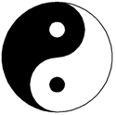
1.阴阳图：

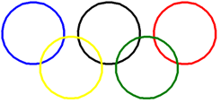

2.奥运五环：

3.玫瑰花：图形不限，颜色不限

二、概要设计
1.阴阳图绘制
绘制思路：先画一个大圆，以大圆的半径为直径画两个半圆形成中间的分界线，左半部分填充黑色。再分别在大圆竖直的直径的上下对称位置画两个小圆，上面的小圆填充白色，下面填充黑色。

2.奥运五环
绘制思路：先画三个等圆，两圆之间的间距是半径的一半，连接三个圆的圆心，沿两圆之间连线的中点画一条垂线，从交点处往下截取半径的长度交垂线上于一点，这个点就是第四个圆的圆心，同样的方法找到第五个圆的圆心。以此方法确定所有圆的位置。

3.玫瑰
首先，上网查找玫瑰的平面图，选取适于绘制的图案，如图所示：
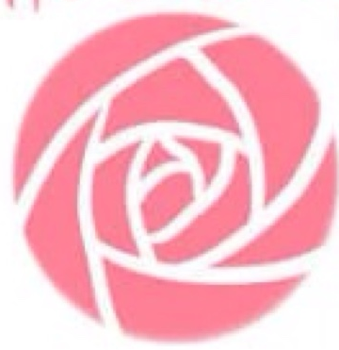

绘制思路：首先画一个圆，填充粉色，然后将画笔改为白色，在粉色圆的内部以较大半径画一段圆弧，然后回退三分之二，转向，减小半径，再画圆弧，回退，转向，减半径，以此循环适当次数。

三、源程序代码
import turtle
import time

def yinyang(): //画阴阳图
turtle.goto(0,0)
turtle.pencolor("black")
turtle.fillcolor("black")
turtle.pensize(3)
turtle.speed(10)
turtle.seth(0)
turtle.up()
turtle.goto(0,-200)
turtle.fill(1)
turtle.down()
turtle.circle(200,-180,60)
turtle.seth(0)
turtle.circle(-100,180,60)
turtle.circle(100,180,60)
turtle.fill(0)
turtle.circle(200,180,60)
turtle.up()
turtle.goto(0,100)
turtle.dot(50,"white")
turtle.goto(0,-100)
turtle.dot(50,"black")
turtle.goto(-80,-250)
turtle.write("Yin Yang diagram is completed!")
turtle.seth(0)

def ring(): //画奥运五环
turtle.colormode(255)
turtle.up()
turtle.goto(-100,0)
turtle.color(0,107,176)
turtle.pensize(3)
turtle.speed(10)
turtle.down()
turtle.circle(40,360,80)
turtle.up()
turtle.goto(0,0)
turtle.color(29,24,21)
turtle.down()
turtle.circle(40,360,80)
turtle.up()
turtle.goto(100,0)
turtle.down()
turtle.color(220,47,31)
turtle.circle(40,360,80)
turtle.up()
turtle.goto(-50,-40)
turtle.color(239,169,13)
turtle.down()
turtle.circle(40,360,80)
turtle.up()
turtle.goto(50,-40)
turtle.color(5,147,65)
turtle.down()
turtle.circle(40,360,80)
turtle.up()
turtle.goto(-70,-130)
turtle.color("red")
turtle.down()
turtle.write("Olympic rings are completed!")
turtle.up()

def paint(ang,r,ang2):
turtle.seth(ang)
turtle.circle(r,ang2)

def rose(): //画玫瑰
turtle.goto(0,0)
turtle.speed(3)
turtle.color("white")
turtle.pensize(7)
turtle.dot(200,"pink")
turtle.up()
turtle.goto(30,130)
turtle.down()
turtle.seth(180)
ang=200
r=200
ang2=98
for j in range (13):
paint(ang,r,ang2)
paint(ang+ang2-180,-r,ang2*2/3)
ang2=ang2-4
ang=ang+58
r=r*0.9
turtle.up()
turtle.goto(-60,-170)
turtle.color("red")
turtle.write("A beautiful rose is completed!")

yinyang()
time.sleep(3)
turtle.clear()
ring()
time.sleep(3)
turtle.clear()
rose()
turtle.done()

四、测试数据及其结果分析

1.阴阳图
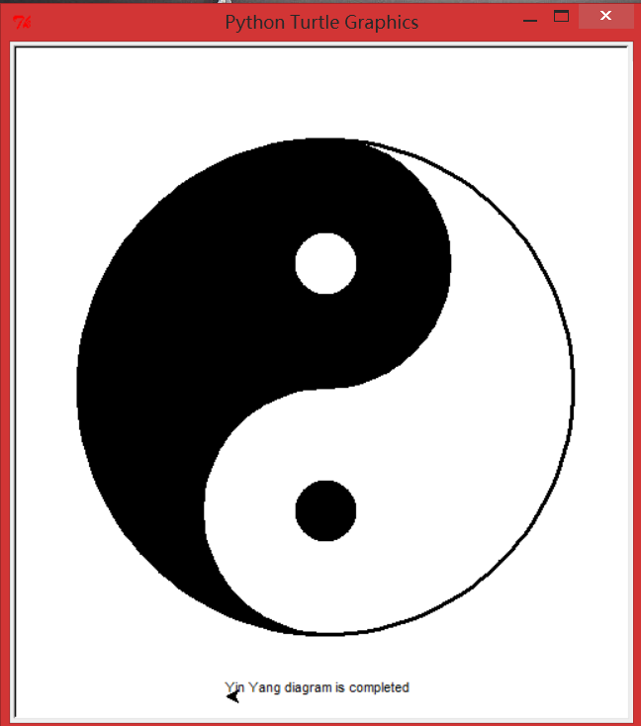

2.奥运五环

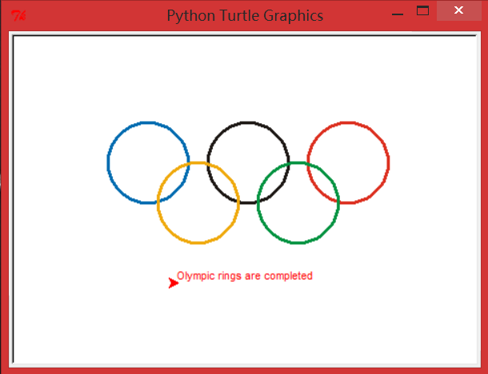

3.玫瑰

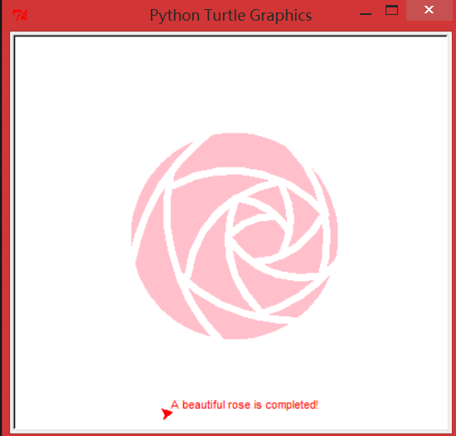

五、调试过程中的问题及解决方案
由于turtle库对于我来说是完全陌生的，所有在完成大作业前我先上网学习了turtle库的相关函数用法，网址：https://docs.python.org/2/library/turtle.html
由于不熟练，所以一开始画圆时被画圆的方向搞得晕头转向，总是不能按我的意愿画出正确的图形，后来渐渐琢磨出了规律，顺利地完成了阴阳图和奥运五环的绘制。玫瑰的绘制花了很长时间，因为需要不断地调试才能确定转向的适当角度，回退的适当距离，半径的适当减小量，起始点的选择等要素。

六、对课程的总结、评价及建议
Python课程使我收获良多。首先，我基本掌握了时下非常流行的python语言的语法规则，能将所有用C语言写成的程序用python完成。其次，我也了解了python的一些应用方向，turtle绘图，网络爬虫，这些我都很有兴趣，以后也会花时间研究。

